Тема: **Этрусская скульптура**

Дата: 24.11.2020 г. (вторник)

Преподаватель: Инзайтин Светлана Эдуардовна тел: **8 924 545 15 56**

1 прочитайте текст.

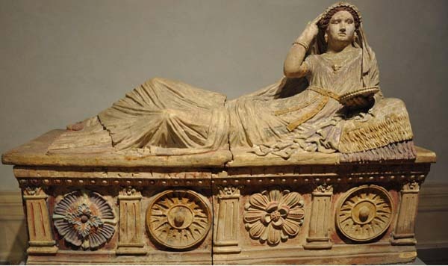

В этрусском пластическом искусстве нас поражает и скудность, и зачастую среднее качество скульптуры на каменных барельефах; в Греции они всегда замечательны. Этрусские художники предпочитали ваять из глины и бронзы; они преуспели в обработке этих материалов, добиваясь превосходных результатов. Отсутствие мрамора в Этрурии – недостаточное объяснение такой странной однобокости. Реальные причины, несомненно, в другом. Статуи не играли у этрусков той же роли, что у греков, и, несмотря на контакты между этими народами, их художественный темперамент весьма различался.

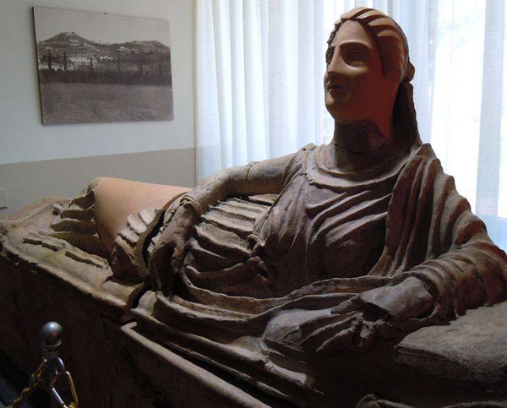

Дух Древней Греции лучше всего выражался в чувстве гуманизма и умеренности. Греческие боги созданы по образу человека. Как это обычно бывает при зарождении любой цивилизации, скульптура, будучи попыткой восславить богов, берет за основной образец человеческое тело. Греческий скульптор, вдохновляясь врожденным чувством красоты, старался воплотить в мраморе человеческое тело в самых гармоничных формах.

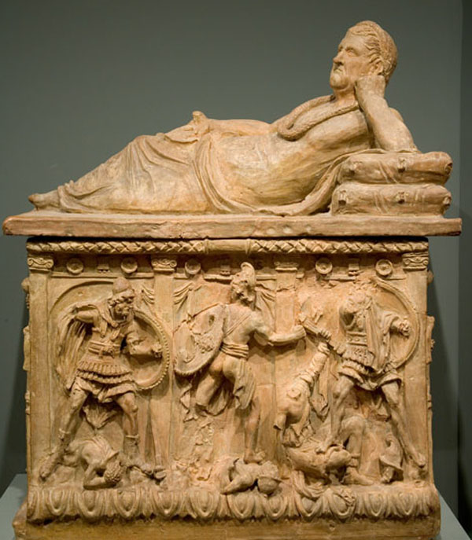

Боги этрусков обладали непредсказуемым характером; человек всегда боялся их гнева, боялся стать их жертвой. Этрусскому художнику приходилось следовать по пути, диктуемому его потребностями. Канопа (погребальная урна). VI в. до н.э. Обязанностью художника было создать достоверный образ покойных, чтобы сохранить их черты и в каком-то смысле вырвать их из царства вечной ночи. Таково происхождение этрусского портрета.

Глиняную урну, закрывала крышка грубое изваяние в виде головы, в то время как на самой вазе намечены груди, а ручка путем причудливой метаморфозы стала отдаленно напоминать руки. От этого гибридного сочетания, напоминающего нам первобытное или наивное искусство, мы наконец переходим к настоящим статуям.

В пластическом искусстве, служившем в основном обряду погребения, очень скоро начало ощущаться влияние эллинских образцов. Благодаря своей стилизации греческое архаическое искусство оказалось сродни этрусскому темпераменту, ведь при изображении реальности этруски всегда предпочитали достоверности и гармонии свое представление о ней.

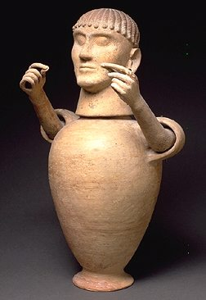

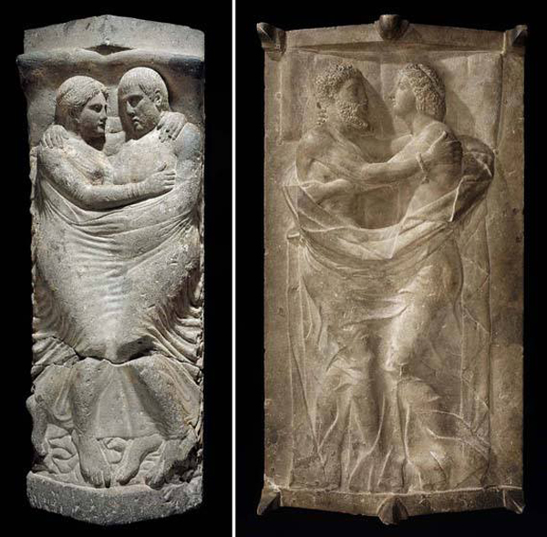Таким образом, Этрурия живо откликнулась на влияния из Эллады и греческих колоний на Востоке. Общие условия благоприятствовали такому направлению в искусстве, так как в VI веке до н.э. Этрурия оказалась на вершине могущества и процветания. Это столетие стало также свидетелем апогея этрусского искусства.

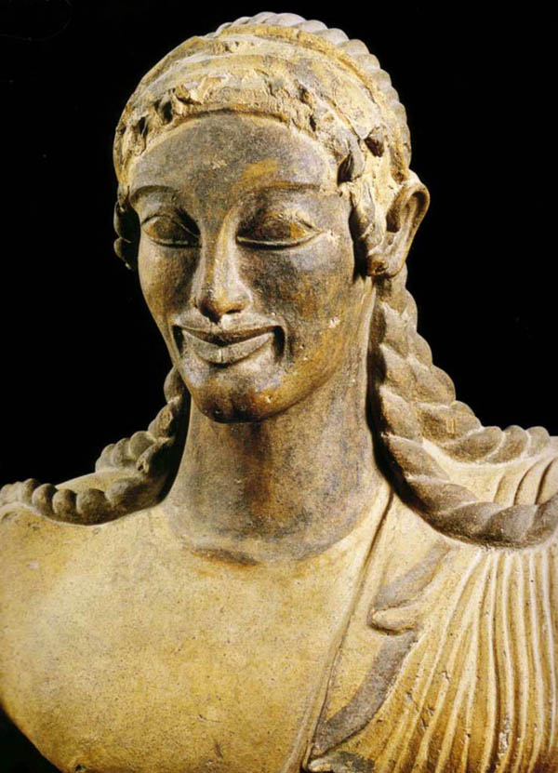В последнее время внимание исследователей, было привлечено к великолепным терракотовым статуям, найденным в Вейях в 1916 г. Эти статуи украшали крышу большого храма Аполлона. Это единственная скульптурная группа, контекст которой нам совершенно ясен.

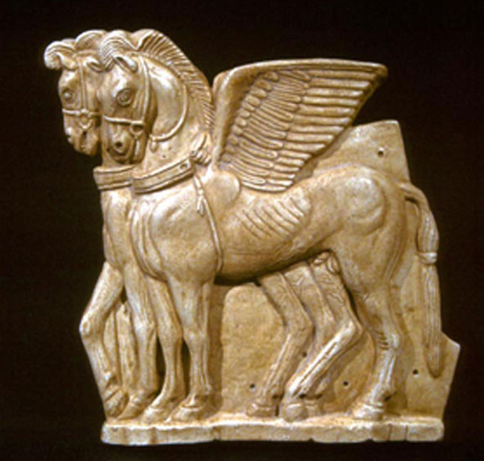 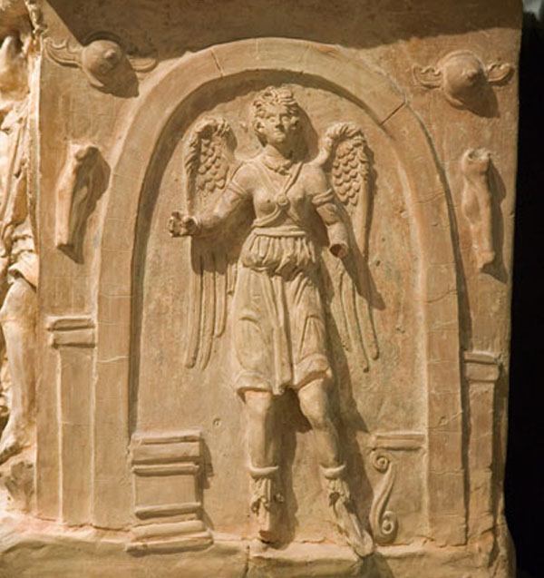 В конце VI века до н.э. в Вейях существовала превосходная школа скульпторов, которые восприняли традиции греческого архаического искусства, но воспользовались ими для создания оригинальных работ. Аполлон и богиня, кормящая грудью ребенка, стоят очень близко к современной скульптуре. Этрусские фигуры выражают сильное внутреннее напряжение; художник стремится наиболее резким образом передать ритм их движений и шагов. Формы и складки одеяний намеренно стилизованы, и общая цель – подчеркнуть стремительность действий, динамизм божеств.

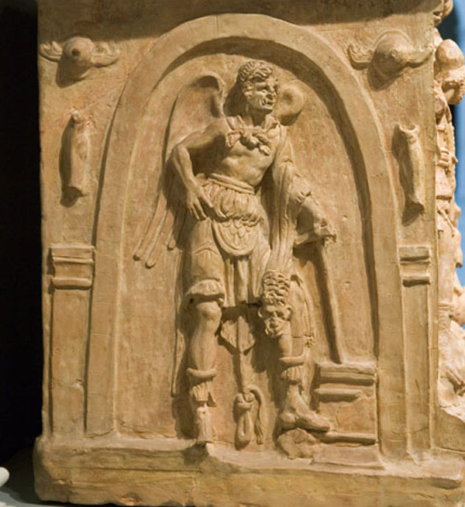 Вкус к стилизации и упрощению форм вёл в целом к предпочтению барельефов перед объемными фигурами. В конце VI и в первой половине V века до н. э. в Кьюзи были созданы замечательные барельефы из местного камня для украшения урн и надгробных колонн. Темы этих барельефов – церемонии и игры, сопровождающие похороны; одновременно они являются предвестником удовольствий в загробной жизни.

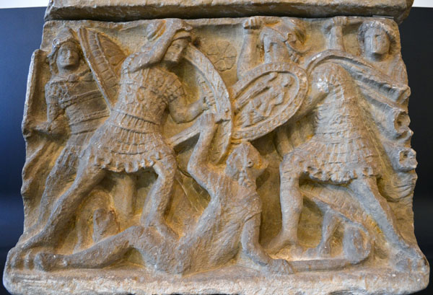 Рельеф чрезвычайно плоский, и художник, не сильно заботившийся о том, чтобы создать эффект объёма или пластичности, по мере сил пытался изобразить как можно правдоподобнее отдельных людей. Их движения уравновешивают друг друга, и ничто не препятствует ритму скачек или танцев. Порой тела сознательно деформированы, например, руки и ноги непропорционально длинные, так как скульптор интерпретирует реальность в соответствии со своим личным видением и требованиями желаемого эффекта. Исключительная художественная ценность барельефов Кьюзи требует их долгого изучения. Гибкие и волнистые линии рельефов очень приятны на вид, и в этом есть нечто чрезвычайно современное.

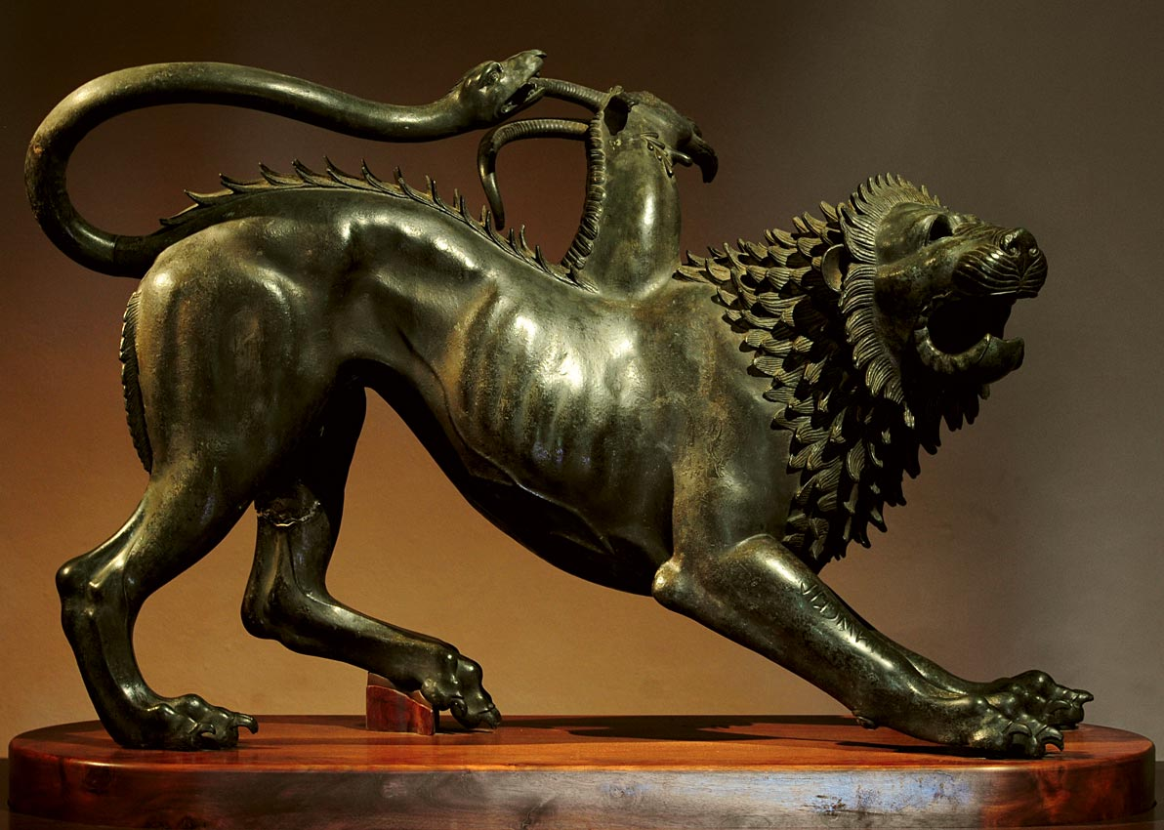 Начиная с ранней эпохи этруски с большим удовольствием изображали животных – реальных или воображаемых. Различные представленные животные имели четкий смысл в погребальных ритуалах. Львы, тигры и такие гибридные чудовища, как сфинксы, химеры и грифоны, надежно защищали тех мёртвых, чьи двери они стерегли. Ревущий лев напоминает образ, популярный в Малой Азии и Месопотамии; тут ощущается странное родство между этрусским искусством и хеттскими образцами.

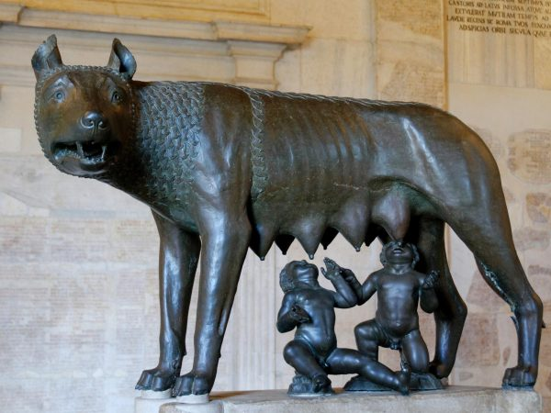 Наилучшее выражение этрусский анимализм нашёл в больших бронзовых скульптурах. Одна из них имеет прославленную историю. Знаменитая волчица, сейчас выставленная в Капитолийском музее в Риме, датируется самым концом VI века до н. э., как и группа этрусских статуй из Вейи.

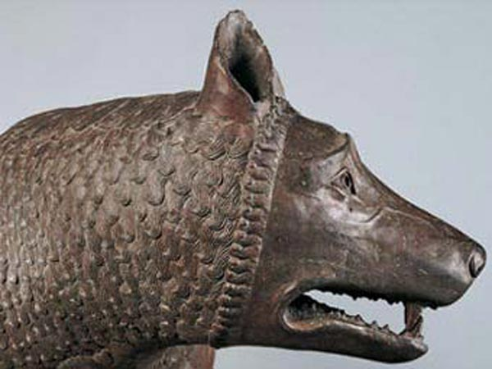 Волчица была перевезена из Этрурии в Рим, где стала считалась символом Вечного города. Затем она исчезает – где находилась всё это время, остается тайной – и вновь появляется в X веке, став гордостью Латеранского дворца.

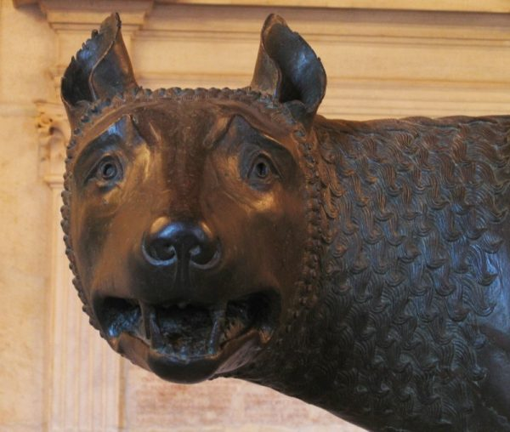 Два близнеца, кормящиеся из сосков волчицы, – работа ренессансного художника X века. Напряженность и необузданность волчицы сразу же напоминает стиль мастерских в Вейях. 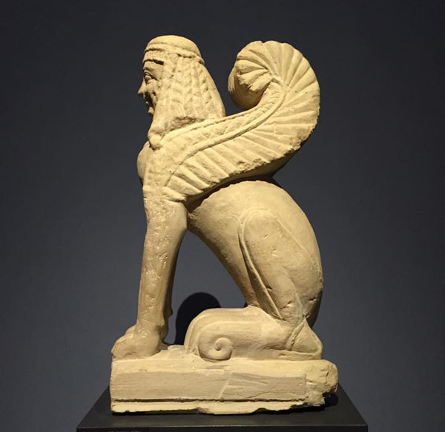

**Домашнее задание**

2. запишите в тетради тему и дату.

3. Что такое «стилизация», «барельеф»

4. напишите конспект.

Примечание:

Домашнее задание присылаем в виде фото, на почту до 28.11 (суббота):

**Почта:** [sinzaytin@mail.ru](mailto:sinzaytin@mail.ru)

**Консультация моб. 8 924 545 15 56**

Оценка ставится в журнал. В случае не предоставления работы, будет считаться отсутствие на уроке, в журнале будет проставлена «н».